Dirigido a: Personal de servicios generales

Objetivo: Proporcionar una guía detallada del manejo de residuos peligrosos, posconsumos y RAEE’S en la Universidad de San Buenaventura sede San Benito

N° | Actividades | Descripción
1 | Recolección de residuos peligrosos | La recolección de residuos peligrosos se realiza una vez por semana e incluye el recorrido por enfermería, la bodega de mantenimiento y los laboratorios de química y biología.  Para esta actividad se utiliza bolsa roja, destinada exclusivamente a los residuos peligrosos. Los materiales recolectados son los siguientes:  • Biosanitarios: guantes, gasas, algodones, curas y demás elementos contaminados con fluidos corporales.  • Cortopunzantes: agujas, bisturí u otros elementos cortopunzantes, los cuales son entregados directamente por la enfermera en un guardián.  • Químicos: ácidos, bases, reactivos, metales y otras sustancias generadas en prácticas realizadas en los laboratorios.  • Industriales: envases, trapos y estopas contaminadas con aceites, lubricantes, pinturas, lacas, barnices, adhesivos y otros productos industriales.
2 | Residuos posconsumo, RAEE’s | Adicionalmente, se realiza la recolección de residuos posconsumo y RAEE’s, los cuales se encuentran en puntos específicos de la Universidad.  Posconsumo: medicamentos vencidos, envases de plaguicidas, pilas usadas y bombillas fluorescentes.  RAEE’s: computadores, impresoras, teclados, mouse, cables, teléfonos y demás dispositivos o componentes eléctricos y electrónicos.  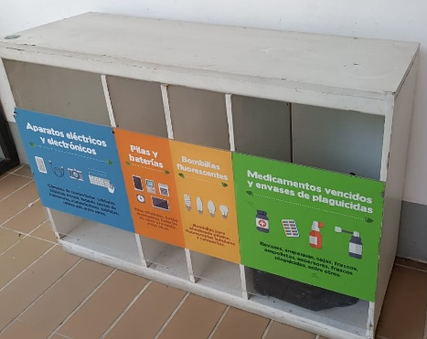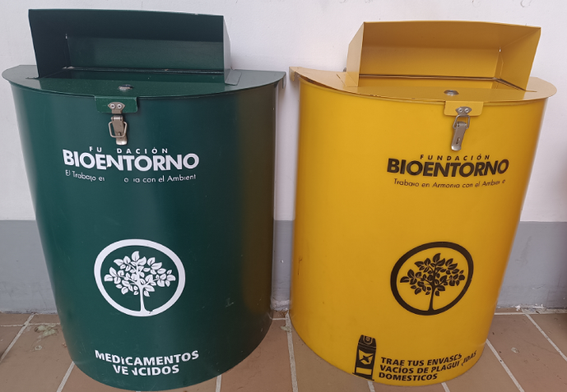  Ilustración 1 Puntos de residuos posconsumo
3 | Transporte interno | Una vez a la semana, el personal encargado realiza el siguiente recorrido:  - Laboratorios de química y biología, donde se verifica si existen residuos peligrosos para recolección  - Bodega de mantenimiento  - Enfermería  - Puntos de residuos posconsumo  Todos los residuos recolectados se trasladan al centro de acopio de RESPEL, donde permanecen almacenados temporalmente hasta su entrega a la empresa gestora autorizada.  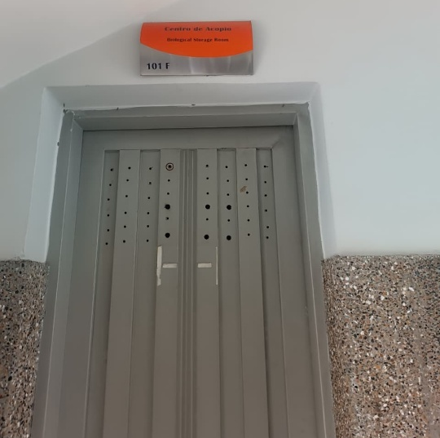  Ilustración 2 Centro de acopio de residuos peligrosos  A continuación, se presenta la ruta interna de recolección:  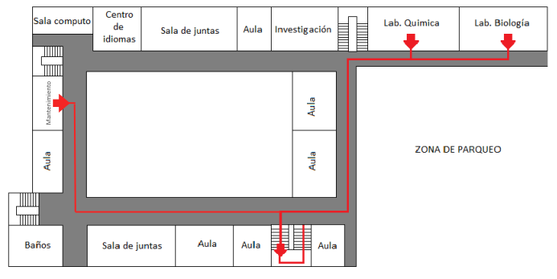  Ilustración 3 Ruta de recolección (segunda planta - Bloque F)  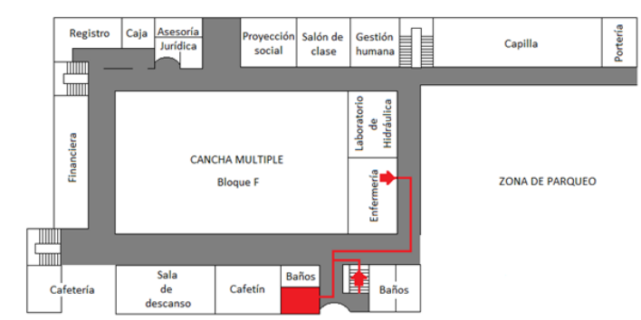  Ilustración 4 Ruta de recolección (primera planta - Bloque F)
4 | Pesaje y registro | Los residuos peligrosos que ingresen al centro de acopio RESPEL deben ser pesados y registrados en el formato “Registro RESPEL”. En este formato se debe consignar la fecha de ingreso, el área de donde provienen (enfermería, laboratorios, mantenimiento, puntos de posconsumo), el tipo de residuo (agujas, aceites, guantes contaminados, luminarias, entre otros), el peso y la firma de la persona responsable de la recolección.  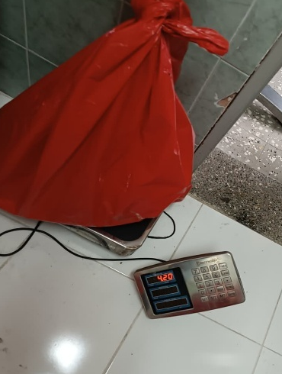  Ilustración 5 Pesaje de residuos peligrosos  Una vez realizado el registro, se debe informar al área de Gestión Ambiental, con el fin de que procedan con la rotulación adecuada de cada residuo, de acuerdo con su tipología y normativa.
5 | Almacenamiento temporal de residuos Peligrosos | Los residuos peligrosos recolectados se almacenan temporalmente en el centro de acopio RESPEL, ubicándolos en el contenedor y área asignada según su clasificación (biosanitarios, cortopunzantes, químicos, industriales, posconsumo o RAEE’s)  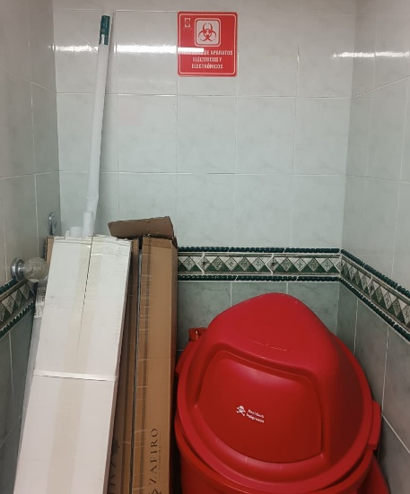  Ilustración 6 Almacenamiento de residuos peligrosos  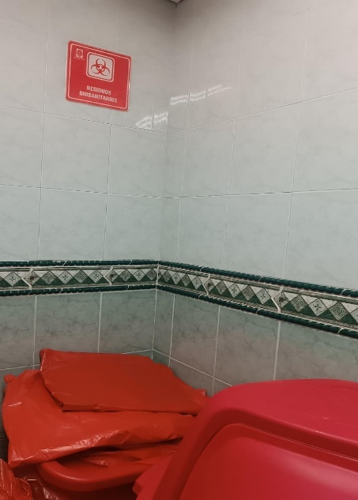  Ilustración 7 Almacenamiento de residuos peligrosos
7 | Recolección de residuos peligrosos, posconsumo y RAEE’s | Los residuos peligrosos deben ser entregados a gestores autorizados por la autoridad ambiental en un periodo no mayor a 12 meses, garantizando así su adecuada disposición final.  Actualmente, la Universidad cuenta con los siguientes gestores:  - Quimetales: gestor de residuos biosanitarios, cortopunzantes, químicos e industriales.  - Lito: gestor autorizado para residuos RAEE’s y posconsumo como bombillas y pilas.  - Bioentorno: gestor de residuos posconsumo (medicamentos, envases de plaguicidas)  Este tipo de residuos son entregados por el área de gestión ambiental.
8 | Certificado de disposición final de residuos peligrosos, posconsumo y RAEE’s | El Área de Gestión Ambiental solicita los certificados de disposición final de los residuos entregados a las empresas gestoras, con el fin de consolidar la información necesaria para el respectivo reporte anual ante las entidades correspondientes.
9 | Limpieza centro de acopio | El empleado encargado del centro de acopio RESPEL debe realizar la limpieza y desinfección profunda del área y contenedores siguiendo el instructivo “Lavado, limpieza y desinfección”, una vez finalizada la entrega de todos los residuos peligrosos a la empresa gestora.

